Co nevíme o recyklaci? 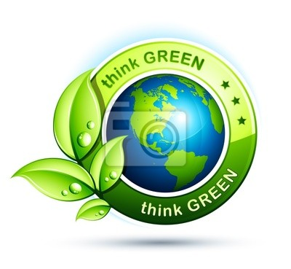

Každý z nás vyhodí za rok až šestinásobek své váhy odpadků. Většina z tohoto množství se dá recyklovat a dala znovu použít do výroby.
Miliony tun odpadu končí na skládkách nebo ve spalovnách. Ať už je to papír, plasty, různé kovy, eletroodpad.
Každá vyhozená tuna musí být nahrazena přírodními surovinami. Ty je nutné vytěžit a následně zpracovat.
Důsledkem této činnosti jsou zbytečné ekologické škody na vytěžené krajině, exhalace z továren, spotřeba uhlí, ropy a energie při další výrobě.

Co například nevíte o recyklaci?
- že z tuny vytěžené horniny ze zlatého dolu získáme asi pět gramů zlata. Z tuny vysloužilých mobilů získáme 300 gramů zlata. Recyklace je tedy 60x výhodnější.
- že recyklací tuny skla ulehčíme ovzduší o 400kg exhalací oxidu uhličitého
- že recyklací všech hliníkových plechovek, které vyhazujeme do popelnic, bychom pokryli spotřebu celých 62% surovin v továrně Škoda
- že na výrobu jedné fleesové bundy stačí třicet recyklovaných PET lahví a na tričko je potřeba pouhých pěti PET lahví !!!

Problémové odpady
Autovraky jsou odpadem, který zatěžuje životní prostředí především množstvím různorodých komponentů. Zákonné úpravy v České republice naštěstí pomáhají řešit ekologickou likvidaci autovraků určením této povinnosti vlastníku autovraku.
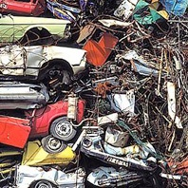
Autovraky se recyklují celé tz. S pneumatikami, interiérem (sedačky, přístrojová deska apod), skly ,tím je zaručená kompletní recyklace celého autovraku ze kterého, se vytřídí na recyklační lince plasty, kabely,kovy (hliník,ocel),sklo,guma atd.Tento způsob provádí odborné fimy které se zabývají ekologickou likvidací autovraků.
Vozidla resp. autovraky představují velice různorodý zdroj dále využitelného materiálu, který je možno při optimálním vytřídění a následném dalším zpracování použít jako vstupní druhotnou surovinu pro další výrobu.
Postup zpracování autovraků, které se převzetím do zařízení k tomu určenému stávají odpady a je možno je rozdělit do tří základních skupin:
1) Šrédrování (drcení)
2) Demontáž (stacionární)
3) Demontážní linky
1) Šrédrování (drcení)
Šrédrování je technologie, která je v současné době nejvíce využívána při zpracování autovraku v EU. Moderní šrédry jsou využívány nejen ke zpracování autovraku, ale i pro zpracování jiných komodit s vysokým obsahem kovů (např. vybrané skupiny elektrošrotu). Součástí technologie šrédrování jsou i navazující třídící postupy, které umožňují vyšší výtěžnost získaných materiálových skupin.
V ČR jsou v současnosti v provozu dva šrédry od firmy PWH umístěné na Kladně a v Tlumačově. V provozu jsou od konce 80. let a jejich výkon je 120 tis. t/rok. Provozovatelé těchto zařízení deklarují svoji kapacitu na zpracování autovraku jako dostatečnou. Oba šrédry jsou vybaveny vlastními vlečkami a jeřábovými drahami k nakládce.
Průměrná procentuální materiálová výtěžnost v současnosti zpracovaných autovraků technologií šrédrování je - 71% železných kovů, 2,7% neželezných kovů, 26% směs ostatních materiálů.
Drcení se v současné době využívá především pro zdrobňování relativně tenkostěnných kovových odpadů. V zásadě se využívají totožné typy strojů jako pro drcení primárních surovin (s určitými technickými úpravami). Nejčastěji jsou používány modifikované kladivové drtiče - "šrédry". Pro zdrobňování kovového odpadu jsou používány asi od 70. let minulého století. Hlavní aplikační oblastí je drcení autovraku, drcení hliníkového šrotu spojeného s ocelovými částmi a amortizačního šrotu z oblasti elektroniky a elektrotechniky.
Drtiče s horizontálním rotorem a spodním roštem (označované jako drtiče typu Becker) představují první vývojový typ drtících zařízení a jsou odvozeny z klasických kladivových drtičů. Šrot vstupuje do drtiče násypkou pomocí posuvného mechanismu do pracovního prostoru rotoru. Společným působením rotoru s kladivy a tzv. kovadliny dochází k drcení odpadu. Vynášení nadrceného odpadu se děje přes rošt, umístěný ve spodní části pracovní skříně. Kusy šrotu, které zůstaly v drticím prostoru, jsou vrhány proti pancéřovému vyložení, přitom jsou částečně deformovány a drceny. Aby nedošlo k poškození drtiče nedrtitelnými kusy odpadu, je drtič opatřen vyhazovacím zařízením, obvykle hydraulicky ovládanou klapkou. Některé drtiče mívají před násypkou zařízení na předúpravu (stlačení) rozměrného šrotu.
2) Demontáž - stacionární
Další možnou variantou v procesu zpracování autovraků je ruční demontáž s roztříděním jednotlivých demontovaných součástí na materiálové skupiny a jejich následná recyklace.
Důležitým faktorem, který zvýhodňuje ruční demontáž oproti první variantě - šrédrování, je vysoká čistota koncových materiálů vyseparovaných ruční demontáží. Při procesu šrédrování ztrácí některé hodnotné materiály na čistotě (např. hliník), a to hlavně vinou příměsí, které obsahuje vyseparovaná materiálová drť
Vzhledem k vysokým požadavkům Směrnice č. 2000/53/ES na míru recyklace materiálových komponentů z autovraků a taktéž na opětovné použití některých jejich součástí, bude základní technologickou operací demontáž, resp. rozebírání, odstrojování apod. V podmínkách ČR budou existující šredrovací zařízení (Kladno, Tlumačov), příp. další drtiče, sloužit k návazné úpravě zbytků autovraků, zkvalitnění získaného kovového podílu a separaci dalších komodit.
Podíl nežádoucích příměsí získaných materiálů se samozřejmě odráží na jejich ceně a tím i v ekonomice jednotlivých variant recyklace autovraku. Jednotlivé zpracovatelské subjekty mají většinou stanoveny podmínky pro zpracování materiálů s ohledem na procentuální podíl nežádoucích příměsí. I toto může být limitujícím faktorem při zvolení recyklačních postupů pro získání jednotlivých materiálů.
Demontáž jednotlivých součástí se liší případ od případu v závislosti na stáří vozidla a zejména na tom, co jednotlivá demontážní pracoviště považují za hodnotný díl, tj. zda existuje možnost jednotlivý díl z hlediska jeho materiálového složení a materiálové čistoty prodat.
Mezi standardní zařízení a nástroje používané na většině demontážních pracovišť je možno zařadit vysokozdvižný vozík k přemisťování jednotlivých autovraku, zdvižnou plošinu využívanou při vypouštění provozních kapalin a při demontáži dalších dílů nacházejících se ve spodní části vozidla, dále sadu sloužící k samotnému vypouštění provozních kapalin a také další přístroje a nástroje běžně používané ve strojírenských provozech (kotoučové úhlové brusky, autogeny, pneumatické nože a nůžky, vysavače, gola sady, šroubováky, kleště atd.). Specifickým zařízením, jehož potřebnost bude růst s novějšími typy vyřazovaných vozidel jsou detonační mechanismy, sloužící k bezpečné deaktivaci pyropatron přítomných v mechanismech vystřelení airbagů.
Demontáž autovraků může být velice nákladnou záležitostí vzhledem k časové náročnosti jednotlivých operaci. Taková časová náročnost a vysoký podíl lidské manuální práce jsou hlavními limitujícími faktory ovlivňující kapacitu jednotlivých demontážních pracovišť.
3) Demontážní linky
Podstatou demontážních linek je dopravník, po kterém se autovraky pohybují a jsou postupně demontovány. Likvidace autovraku začíná na odděleném pracovišti, kde jsou z vozidla odstraněny všechny provozní kapaliny, akumulátor, airbagy a klimatizace, aby nedošlo k ohrožení životního prostředí. Poté je autovrak upevněn na speciální transportní linku. Demontované části autovraku jsou ukládány odděleně do kontejnerů. Z převážné části jsou na prvním pracovišti demontována okna, dveře, kapota - víko motoru, víko kufru, pryžová těsnění, nárazníky, sedačky, palubní deska, vnitřní čalounění, světla, zpětná zrcátka atd. Pro práci na druhém pracovišti je autovrak otočen o 180°. Obsluha tohoto pracoviště stojí na pohyblivé plošině po obou stranách autovraku. Zde se vymontuje motor, převodovka a nápravy. Na dalším pracovišti již v opět původní poloze jsou z autovraku demontovány tlumiče a péra, dále pak jsou z karoserie odstraněny všechny zbývající součásti včetně kabeláže, topení atd.. Následuje pak kontrola úplnosti odstrojení skeletu. "Čistá" karoserie resp. kostra může být po zhutnění rovnou dodávána ke zpracování do oceláren, není nutné předzpracovávat karoserii na " šrédr“.

Elektroodpad - nepatří do popelnice ani na černou skládku. Elektroodpad je potřeba předat odborné firmě, která provede šetrnou ekologickou likvidaci, ze které se získávají drahé kovy které jsou potřebné k výrobě (zlato Au ,stříbro Ag, hliník Al , měď Cu,Fe železné kovy,různé druhy plastů, sklo apod. ) • Pro elektroodpad jsou stanovena sběrná místa, která zajišťují provozovatelé kolektivních systémů pro zpětný odběr elektrozařízení (sběrové dvory,sběrny, odborné firmy) ve spolupráci s jednotlivými obcemi. Mimo tato sběrná místa je možné odevzdat elektroodpad také prodejcům elektrotechnických výrobků.
• Účelem míst zpětného odběru je převzít elektroodpad a následně ho předat ke zpracování specializovaným firmám.

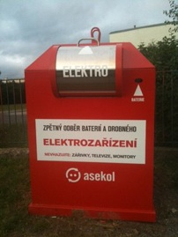 kontejner pro sběr elektroodpadu

• Náklady na provoz sběrných míst a likvidace elektroodpadu jsou promítnuty do velkoobchodních a následně maloobchodních cen výrobků jako tzv. recyklační poplatek (také PHE - příspěvek na likvidaci historických elektrospotřebičů). Recyklační poplatek se ve všech fakturách a účtech vykazuje odděleně od ceny výrobku.
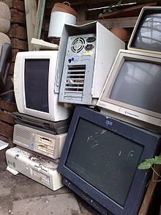
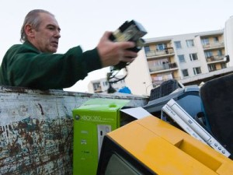
JAK SE ELEKTROODPAD RECYKLUJE?
Elektroodpad se nerecykluje v pravém slova smyslu jako například sklo. To protože elektrospotřebiče v sobě obsahují různé látky, kovy, plasty, oleje a kdoví co ještě. Například měď, hliník, zinek, cín či dokonce zlato ... to jsou kovy, které se vyplatí z vysloužilých mašinek vyštrachat a dát je znovu do oběhu.
Vlastní recyklace tedy začíná ručním rozebráním a separací těch materiálů, které je možné využít ihned. Zbylý materiál se většinou drtí a jeho další osudy pak záleží na vlastních možnostech jednotlivých zpracovatelů.
Zatímco kovy je možno recyklovat relativně “snadno” potíž je s některými druhy plastů použitých v elektrozařízeních a to z důvodu příměsí nebezpečných látek v těchto plastech.
K omezení nebezpečných látek v elektrozařízeních již EU jpodnikla kroky prostřednictvím směrnice 2002/95/EC, kterými nutí výrobce k omezení používání některých nebezpečných látek v elektrozařízeních. Jedná se o olovo, kadmium, rtuť, šestimocný chrom a úplný zákaz používání polybromovaných bifenylů.
S mobilním telefonem získal člověk další hračku, která ho stojí čas a peníze, a lidstvo další novou kategorii odpadu. Miliony .... co miliony, miliardy starých a nepoužívaných mobilů se povalují lidem doma, popřípadě je mají jejich děti na hraní. A světe div se, nepoužívaný mobil je dost záludný odpad. Mimochodem jeden z nejcenějších odpadů. Či spíše elektroodpadů. Ptáte se proč? Mobily jsou plné drahých kovů. Přepočteno na peníze, každý mobil v sobě obsahuje “drahé kovy” cca za 20 Kč.
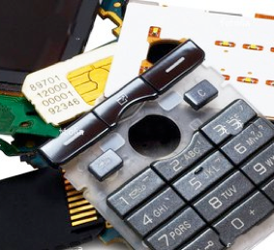
Elektroodpad je právě teď nejrychleji rostoucím druhem odpadu. Celosvětově tvoří takřka 5% hmotnosti veškerého pevného domácího odpadu, tedy množství téměř takové jako plastové obaly.
Za vším stojí člověk.

Co můžeme recyklovat? 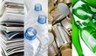
Recyklovat lze prakticky všechno. Naučili jsme se již třídit papír, plast nebo sklo do sběrných kontejnerů.

Jak recyklovat?
Pojďme se naučit správně recyklovat a třídit papír, plastové láhve PET, PET víčka, PE – folie (nákupní tašky ), nebo elektroodpad (počítače, mobilní telefony apod.) a tím zajistit jeho recyklaci.Každá komodita musí být zvlášť vytříděna aby mohlo dojít k její recyklaci.Nesmí být tedy smíchána s jinou komoditou, to je základní krok k jeho recyklaci. Vhazovat komoditu do té správné nádoby, sklo do zeleného kontejneru, plasty do žlutého kontejneru ,starý papír do modrého kontejneru a elektroodpad do červeně označených kontejnerů nebo je odnést do sběrových dvorů nebo sběren.

Starý sběrový papír - je potřebný k výrobě nového papíru,novinového papíru,toaletního papíru, kartonové krabice ,lepenky,kancelářského papíru , sešitu, knihy ,apod.
CO JE TO VLASTNĚ PAPÍR?
Papír se vyrábí relativně jednoduše z vláken celuózy. (Celuoza je řetězovou molekulou uhlohydrátů.) Jako vstupní suroviny pro výrobu papíru slouží, mimo vámi zrecyklovaného papíru (cca 46%), chemická buničina a "dřevo stromů" (cca 9%), popřípadě někdy i bavlněné hadry. Jednotlivé suroviny se namočí do vody a pomalým mletím se z nich získávají vlákna celuózy. Po dalším čištění se tato vlákna naloží na síto. Voda se nechá odtéct. Zbylá směs se vysuší, slisuje ... a je to. V současnosti v ČR zpracovává sběrový papír na 20 papíren.
Ve skutečnosti se princip výroby papíru od dob temného středověku nezměnil (změnilo se pouze to, co na něj tiskneme, píšeme nebo co do něj balíme). Šikovný kutil si dokonce může vyrobit papír doma sám.
Šetříme přírodu a životní prostředí.
Každá tuna recyklovaného papíru ušetří přibližně 13 stromů. Díky recyklaci skončí méně odpadu na skládkách a ve spalovnách. Papír lze recyklovat 4x až 6x. To jsou fakta a především důvody, proč recyklovaný papír co nejvíce používat. Jeho použití se zdá jasné, sešity, dopisní papíry, papírové ručníky, obaly od vajíček , kartonové obaly apod. V současnosti se ovšem otevírá nová možnost jeho použití, i v módním průmyslu. Takže, čím více si budeme kupovat bot a kabelek z recyklovaného papíru, tím více budeme šetřit naše lesy.

JAK JE TO S PAPÍREM?
Odhadované množství papíru v komunálním odpadu je mezi 10 - 25%. Jiný odhad odhaduje, že každý obyvatel zlikviduje za rok kolem 150 kilogramů papíru. V celosvětovém měřítku se pak odhaduje nárust spotřeby papíru o 25.000.000 tun ročně. Vezmeme-li v potaz, že papírové vlékno je možné recyklovat 4- 6x pak recyklace papíru skutečně dává smysl.
RECYKLUJI PAPÍR - ŠETŘÍM NAŠE LESY ...?
Ne tak docela. Tohle agitační heslo skutečnost tak trochu zamlžuje, či lépe řečeno zjednodušuje. Ano. Pravda je, že k výrobě papíru se dřevo používá. Ovšem to neznamená, že se vykácí kdejaký starý les, aby bylo na co tisknout reklamní letáky. Pro účely papírenského průmyslu se pěstují tzv. účelové (monokulturní) lesy. Ideální strom, jehož dřevo je vhodné pro výrobu papíru je 40 - 70 let starý s objemem kmene kolem 20 cm. Pokud strom tyto požadavky nesplňuje je jeho dřevo využito spíše v nábytkářském průmyslu nebo se z něj vyrobí prkna, trámy apod. To znamená, že pro výrobu papíru se vysazují stromy účelově a stejně tak se i účelově kácí (o degeneraci takových monokultur se jistě není třeba rozepisovat). Na tunu papíru připadne cca 13 stromů výše uvedených parametrů. Výsledkem recyklace papíru je tedy především omezení nutnosti výsadby lesních monokultur (jednou vysázený účelový les se musí vykácet tak jako tak). Doufáme, že jsme vám touto informací nezkazili z recyklace dobrý pocit.Recyklací se stále šetří naše příroda a přírodní suroviny potřebný k výrobě nového papíru.

JAK SE PAPÍR RECYKLUJE?
MNOŽSTVÍ PAPÍRU SEBRANÉHO V PRAZE
2006 cca 22 245 tun
2007 cca 23 711 tun
2008 cca 26 732 tun
2009 cca 28 128 tun
2010 cca 26 162 tun
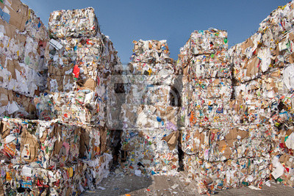

Potom, co modrý kontejner odveze svozový vůz se Vámi sebraný papír dotřiďuje a dělí podle druhu (noviny, časopisy, krabicová lepenka a ostatní papír). To proto, že každý druh se používá k výrobě jiného papíru. Vytříděný (ideálně už jednodruhový) papír se pak sváže do balíků a odváží se do papíren. Taková je teorie. Ve skutečnosti se však papír sebraný prostřednictvím modrých kontejnerů většinou používá k výrobě lepenky a krabic.
V papírnách je pak třeba tento papír zbavit kontaminátů vzniklých jak během použítí papíru, tak de facto i těch, které vznikly při jeho původní výrobě (vzniká odpad). Dále pak je třeba papír zbavit barviv (vznikají chemicky kontaminované kaly, které se pak většinou spalují). Řečeno velmi zjednodušeně pak se to, co zbylo namočí - rozemele, přidají se nějaké ty přísady a opět se z něj vyrábí ... papír. Z toho vyplývá, že skoro všechen papír je vlastně tak nějak recyklovaný. A to bez ohledu jestli ho tak výrobce označuje nebo ne.
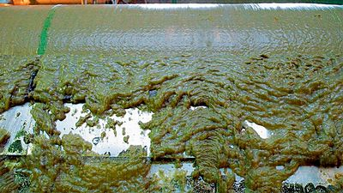 rozemletý papír

Nicméně jak vidno, recyklace papíru není ničím ekologicky zázračným. Nový papír ze starého vzniká způsobem, který není pro to naše milované životní prostředí ničím blahodárným. Recyklace je energeticky dost náročná. Krásné by bylo, kdyby se spotřeba papíru snižovala ... ale to je čirý nesmysl, že?

Nicméně papír není možné recyklovat do nekonečna. Po několika recyklačních cyklech je již papírové vlákno příliš krátké a nelze jej pro další výrobu papíru použít. Tyto nepoužitelné zbytky je možné kompostovat. Popřípadě se používají v izolacích a nástřicích.
Ve spalovně tak nakonec skončí jen papír zašpiněný či jinak nepoužitelný (potažený plastovou fólií,znečištěný ropnými látkami od oleje, barev apod).

Mrhání papírem je člověku vlastní jako mrhání čímkoli jiným, co kdy vymyslel, vytěžil, vypěstoval nebo nějakým jiným způsobem ukořistil. Domníváme se, že jednou na tenhle přístup člověk a všichni jeho kamarádi dojedou.
Spotřeba papíru (nejen v ČR) stále roste. Na jednoho obyvatele ČR připadá ročně spotřeba cca 150 kg papíru, což je dvojnásobek spotřeby před deseti lety...jen tak pro zajímavost. Meziroční nárust recyklace papíru je přibližně 10%. Recyklace papíru je vedle ekologického významu i činnost ekonomická. Pomáhá papírnám redukovat náklady na výrobu papíru (V ČR se k recyklaci odevzdává cca 43% papíru, ze kterého se u nás recykluje až 70% a zbytek jde na export. Nicméně surovina se i dováží - zkrátka jde o obchod). Noviny, plata na vejce či některé vlnité lepenky nebo toaletní papír jsou povětšinou vyrobeny právě z recyklovaného papíru. Recyklace (dříve sběr) papíru má svou dlouholetou tradici a je velmi dobrý nápad ji udržovat i nadále.
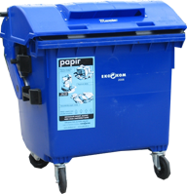
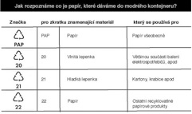
CO TŘÍDIT?
- Noviny, časopisy (přečtené i nepřečtené)
- Sešity, bloky, diáře, deníčky, památníčky, žákovské knížky, indexy,
- Reklamní letáky a další zběsilé reklamní tiskoviny
- Knihy (bez tvrdých obalů), paperbacky, brožury
- Rrůzné katalogy, telefonní seznamy
- Kancelářský papír (i ze skartovaček)
- Prezentační booklety (bez plastových částí)
- Veškeré krabice, kartony, lepenky, papírové části obalů, balicí papír
- Dopisní obálky (klidně i s dopisy), pozvánky, vizitky, jízdenky
- Účtenky, složenky, upomínky, daňová přiznání
- Papírové etikety, booklety z CD a DVD
- Obaly od potravin (mouka, cukr, obaly od čajových sáčků)
- Vnější obaly od čokolád, krabičky od zubních past, spod

Není třeba odstraňovat kovové spony (odstraňují se magneticky během zpracování)

>> Z obálek netřeba vydolovávat plastová okénka
>> Krabice rozložte (sešlápněte)

Jak se plasty recyklují?

Jako první duležitý krok je , vhodit plast určený na recyklaci např. PET lahve do správného označeného kontejneru tj. žlutého kontejneru.
Plasty se od sebe liší chemickým složením, tvarem, barvou. Proto se dotřiďují na dotřiďovací lince. Ze směsi plastů putující na pásu se ručně vybírají PET lahve, nádobky, fólie, pěnový polystyren. Výsledkem tohoto procesu jsou pak balíky slisovaných plastů, které již mají stejné chemické složení a dopravují se ke zpracovatelům, kteří se specializují na konkrétní druhy plastů.
Plastové obaly jsou již dlouhou dobu celosvětovým problémem číslo jedna.Plastové tašky a různé plastové výrobky vhozené do moří a oceánů, řek a rybníků.
Najdete-li na plastovém obalu nebo výrobku některý ze znaků z tabulky vlevo, šup s ním do oblíbeného žlutého kontejneru. Zde namátkou ty nejčastější:
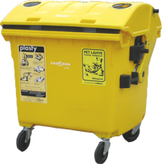
- PET lahve, plastové lahve od mléčných nápoju i samotného mléka
- Kelímky od jogurtů, pomazánek, margarinů, krémů
- Obaly od šamponů, sprchových gelů, tekutých mýdel, zubních past
- Igelitové tašky, sáčky, mikrotenové sáčky
- Fólie, ve kterých byly zabaleny různé potraviny (ne celofán)
- Obaly od pracích prášků, plenek
- Obaly od bonbonů, oplatek, sušenek a dalších sladkostí
- Obaly od těstovin, pekárenských výrobků, tzv. instantních potravin
- Obaly od mycích a čisticích prostředků
- Polystyren (ten bilý bublinkový)
- Polystyren tmavý: plastové nádobí, kelímky, plastová plata na vejce
- Plastové květináče, kořenáče a truhlíky (ne manžely)
- Textilie ze 100% polyesteru
- Obaly od CD DVD VHS včetně samotných nosičů
PROČ U NÁS NERECYKLUJEME BĚŽNĚ PVC?
Pévécéčko je záludný prevít především proto, že obsahuje chlór. Oficiálně se jmenuje Polyvinylchlorid.
Už jen ten název budí pochyby. Je to velmi oblíbená směs ohavných chemikálií. Především proto, že jeho výroba je levná (linoleum do každého paneláku). Mimo to i proto, že se dá upravovat všemi možnými i nemožnými způsoby.
ALE, při nedokonalé tepelné likvidaci (recyklace plastů někdy probíhá i tepelně) se uvolňuje libý chlorovodík (známe, že?). Mimo to některé látky ze skupiny dioxinů - to už je jiná parta. (Více v sekci mladý chemik). Dovolujeme si upozornit, že dioxiny jsou karcinogení.
Proto PVC do kontejnerů neházejte ... tedy pokud nejste opravdu magoři. A hlavně, hlavně ho nepalte doma v kamnech nebo na ohništi při čarodějnicích nebo opékání buřtů.
Výrobky z PVC se spalují ve speciálních spalovnách, jejichž filtry údajně škodliviny zachytí. Popřípadě se recykluje mechanicky.

Do žlutého kontejneru nepatří:
- Molitan, guma, použité prezervativy, lino, plexisklo
- Nic z PVC nebo novoduru.
- Pneumatiky, těsnění, žvýkačky
- Tzn. vícevrstvé obaly - nápojové kartony (TetraPack)
- Koberce, předložky ani spojky a citoslovce
- Obaly od nebezpečných chemikálií
- Bioplasty (ty se likvidují jako bioodpad)

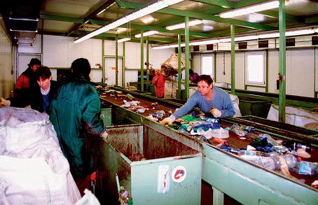
V dotřiďovací lince se z plastů ručně vybírají mj. PET lahve, nádobky, fólie, pěnový polystyren, které budou samostatně zpracovány.

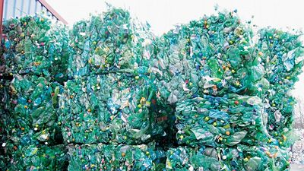 balíky Pet lahví
Postupů recyklace v současnosti existuje hned několik. Rozlišujeme zde mokrý proces, suchý proces, a také chemickou cestu. U suchého recyklačního postupu se při zpracování nepoužívá voda ani rozpouštědla. Metoda, která také bývá označována jako "Dry Cleaning System", využívá účinek tření v procesu mletí za sucha, kombinovaný se vzdušným tříděním. V technologickém postupu dochází nejprve k roztřídění, odstranění uzávěru a popřípadě vylití zbytků obsahu. V následujícím kroku se PET láhve rozsekají na malé kousky, jež pak procházejí čistícím separátorem. Po tomto zpracování dalšími technologickými kroky vzniká tavenina, kterou lze dále zpracovávat.
Nejrozšířenějším způsobem recyklace PET materiálů je využití mokré metody. Na tento technologický postup dodává zařízení celá řada firem. Po nezbytném třídění materiálu dochází nejprve k mletí láhví společně s vodou, po němž je materiál přiveden do frikční pračky, kde dochází působením frikční energie k rozvláknění etiket na celulózu a také k rozpuštění většiny lepidla. Celá směs vytvořená ve frikční pračce prochází přes tzv. pneumatický rozdružovací stupeň, kde se odděluje voda s nečistotami od zbytků PET láhví. V dalších krocích dochází k opětovnému praní a roztřídění, následně jsou rozemleté kusy láhví odstředěny a vysušeny horkým vzduchem. Takto připravený materiál je dopraven do regranulačního zařízení.
Posledním typem je recyklace chemická, sloužící k depolymerizaci PET láhví zpět na základní složky, z nichž PET vzniká. Tento druh recyklace je výhodný především u materiálů, které jsou značně znečištěny.
V České republice se recyklací odpadních PET láhví zabývá především firma Silon, která využívá mokrý způsob. Tato firma zpracovává PET obaly na vlákna, jež částečně spotřebovává v textilním průmyslu na výrobu rouna, zbytek pak dodává dalším odběratelům. Kapacita této společnosti je však v poměru k počtu uvedených obalů na trh poměrně malá. Představuje totiž přibližně 17% z celkové produkce PET láhví, kterých je ročně u nás prodáno přibližně 35 000tun. Z výše uvedeného vyplývá, že více jak 80% všech PET láhví neprochází recyklací a končí v komunálním odpadu.
Symboly pro nejčastěji se vyskytující umělé látky (chemické materiály), které lze recyklovat:
- 01 PET……polyethylen-tereftalát
- 02 PE-HD...polyethylen vysoké hustoty
- 03 PVC…....polyvinylchlorid - víceméně se nedá recyklovat, viz kapitola PVC
- 04 PE-LD…polyethylen nízké hustoty
- 05 PP……..polypropylen
- 06 PS……..polystyren
- 07 PBT……polybutylen-tereftalát a všechny ostatní druhy umělé hmoty (vč. bioplastů)
- 08 PC……..polykarbonát
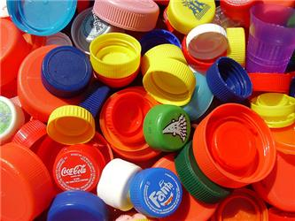 Pet víčka
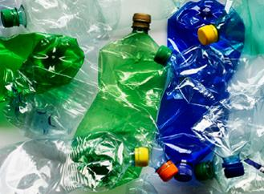 Pet lahve

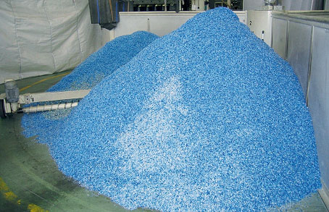 Nadrcený plast regranulát
Výsledkem recyklace plastů bývá ve většině případů tzv. regranulát, což je vstupní surovina pro výrobu nových plastů.
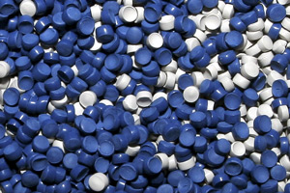

Výsledkem recyklace plastů bývá ve většině případů tzv. regranulát, což je vstupní surovina pro výrobu nových plastů. Plasty se totiž většinou vyrábějí z malých peciček materiálu (granulátu), který se zahřívá a pak vytlačuje do forem. Regranulát je vlastně stejná vstupní surovina, která ale nebyla vytvořena z ropy, nýbrž z vytříděného odpadu. Regranuláty z odpadních plastů najdeme ve většině nových plastových výrobků. Třeba v PET lahvích je použito 1030 % regranulátu ze starých PET lahví. Pěnový polystyren se zpracovává do izolačních tvárnic, případně lehčeného betonu a dalších tepelných izolací.
Některé směsi plastů se zpracovávají na hotové výrobky, např. stavební a zahradní prvky, jako jsou ploty, zatravňovací dlažba či zahradní kompostér. Z plastů se vyrábějí také vlákna a z nich pak koberce nebo oděvy. Z plastových sáčků, fólií nebo tašek se vyrábějí opět fólie nebo se stávají součástí alternativního paliva pro cementárny a další provozy.

Technologie výroby a plnění
Pro výrobu PET láhví se využívá dvou základních postupů lišících se v počtu kroků. V prvním postupu jsou jednotlivé operace zpracovávány jednofázově, tj. všechny dílčí kroky jsou prováděny v rámci jednoho zařízení. Při dvoufázovém zpracování pak probíhá výroba obalu ve dvou krocích, které jsou na sobě výrobně nezávislé - jedna firma vyrobí polotovar, tzv. preformu, kterou zpracovává další výrobce. Preformy, někdy též označované jako předlisky, jsou vyráběny na vstřikolisech od nejrůznějších výrobců. Mezi významné společnosti pohybující se v oblasti výroby těchto zařízení patří například kanadská firma Husky, společnosti Krupp, Krone či Krauss-Maffei. Základní surovinou pro výrobu předlisků je PET granulát. Stroje pro jejich výrobu jsou šnekové s injekčním vstřikováním. Granulát je před samotným zpracováním při teplotě okolo 160°C roztaven. V této fázi také dochází k míchání s barvivem, pokud má být výsledná láhev libovolně zabarvená. Roztavený granulát je následně vstřikován do chladné kovové formy. Ve formě se za působení tlaku vytvaruje jakási "zkumavka" s hrdlem, které je uzavřeno pomocí uzávěru. Takovýto polotovar je poté dopraven zákazníkovi - firmě, plnící plastové láhve. Zde také dochází k druhé fázi výroby, kterou je vyfukování PET láhví. Tato vysoce výkonná zařízení jsou již přímo napojena na stáčecí linky. Samotnému vyfukování opět předchází předehřev preformy na požadovanou teplotu. Vyfukování je prováděno do vodou chlazených forem. Po nezbytné následné kontrole může následovat konečné plnění obalů. To pak probíhá na výkonných linkách pracujících na principu vakuového, přetlakového či gravitačního plnění. Výhodou dvoufázového postupu je především vysoká rychlost přípravy preforem. Stroje na jejich výrobu totiž dokáží pracovat i rychlostí kolem 30-50 tisíc kusů za hodinu, při jednofázovém postupu je pochopitelně maximální rychlost limitována nejpomalejší částí výrobní linky. Na druhou stranu je výhodou jednofázového postupu jednodušší logistika a také menší spotřeba energií. Mezi další výhody dvoufázového postupu pak rovněž patří větší operativnost při změnách sortimentu a také skutečnost, že láhve mohou v tomto případě tvarovat i menší společnosti, jež by si zařízení na výrobu preforem nemohly dovolit. Z celosvětového hlediska je patrné, že právě dvoufázový postup je dnes bezesporu rozšířenější. Tímto způsobem je totiž dnes zpracováváno přibližně 80% celkové produkce PET láhví.
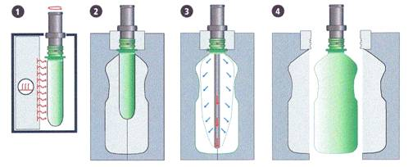
1 – ohřev tvarové části předlisku, 2 – přesun do vyfukovací formy, 3 – vyfukování, 4 – chlazení, vyhození

Globální recyklační loga
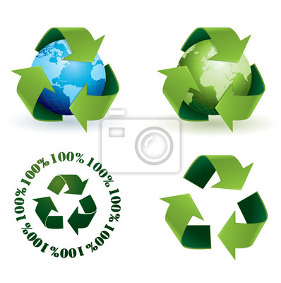

ZNÁTE TYTO ZNAČKY? ŽE NE? CHYBA. SEZNAMTE SE.



ZELENÝ BOD
Tomuto symbolu bylo věnováno žalostně málo pozornosti. Alespoň co se naší země týká (myslíme jak stát tak i planetu). Většinou ho považujeme za samozřejmost nebo v horším případě, za hezký obrázek. Co to tedy je ten Zelený bod? Greene Punkte nebo Green Point. Či chcete-li Zelenaja Puntika.
Je s námi od roku 2000. Tato značka by nám měla říkat, že výrobce zaplatil za recyklaci obalu. Ano. Výrobci za recyklaci platí (že jste to netušili?) Takže pokud zaregistrujete na obalu od čokolády, nebo lednice dovedně skrytý zelený bod, pak obal zrecyklujte. Jinak mrháte penězi. Sice ne svými ... vlastně i svými, když už jste si lednici nebo lahodnou čokoládovou tyčinku koupili, že?



POŘÁDKUMILOVNÝ PANÁČEK
Tenhle pořádkumilovný panáček se také velmi časo objevuje na různých obalech. Je trochu zavádějící protože to vypadá jakoby nabádal k vyhození do koše. Ve skutečnosti však obrázek tohoto maníka říká, že obal se má vhodit do patřičného kontejneru na tříděný odpad. Nápad dobrý. Ztvárnění mizerné.

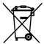

PŘEŠKRTNUTÁ POPELNICE
S tímto symbolem se nejčastěji setkáte na elektrospotřebičích. Tento symbol znamená, že daný výrobek by neměl přijít do směsného odpadu, ale měl by být odevzdán k recyklaci prostřednictvím systému zpětného odběru nebo na sběrný dvůr.
Výrobky označené těmito logy jsou vyrobené z recyklovatelných surovin (papír,plasty,sklo apod.)

Tím se výrobce dobře prezentuje na trhu, že právě jeho výrobky jsou ekologické a byli použity z recyklovatelných surovin.

Tento celý systém podporuje firma EKO – KOM.

